Spletna učilnica 8. razred 15. 1. 2021

Zdravo!
Danes in prihodnji teden bomo namenili preverjanju vašega znanja. V šoli bi preverjanje potekalo tako, kot smo vajeni, in sicer enotno v eni šolski uri, tokrat pa bo potekalo v dveh delih.
Danes je vaša naloga, da pozorno preberete spodnje besedilo ter rešite naloge, rešitve pa bomo skupaj preverili v ponedeljek na zoom uri, za katero boste povezave dobili kot običajno v spletni učilnici.
Naša zoom srečanja bodo od prihodnjega tedna dalje potekala ob ponedeljkih po urniku.

Preverjanje 1. del (bralno razumevanje)

Preberi spodnje besedilo ter reši naloge, ki sledijo.
 Valentina Plahuta Simčič, 21.06.2018

Nekoč je neki bralec umrl z njegovo knjigo v roki
Mate Dolenc med ustvarjanjem vključi računalnik, si prižge pipo, odpre piksno piva in odide čim dlje stran

Mate Dolenc (1945) ima za sabo zajeten opus, več kot 30 knjig različnih zvrsti in žanrov ter kopico zapisov, objavljenih v takih in drugačnih revijah in časopisih. Poleg tega da je odličen pisatelj za odrasle - njegova najbolj znana dela so Vampir z Gorjancev (1979), Pes z Atlantide (1993), Morje v času mrka (2000) in Ozvezdje Jadran (1998) - je tudi eden vodilnih avtorjev mladinske literature. Kdo ne pozna njegovih knjig Morska dežela na železniški postaji (1986), Leteča ladja (2002), Maščevanje male ostrige (2010), Mali princ z otoka (2012) ....
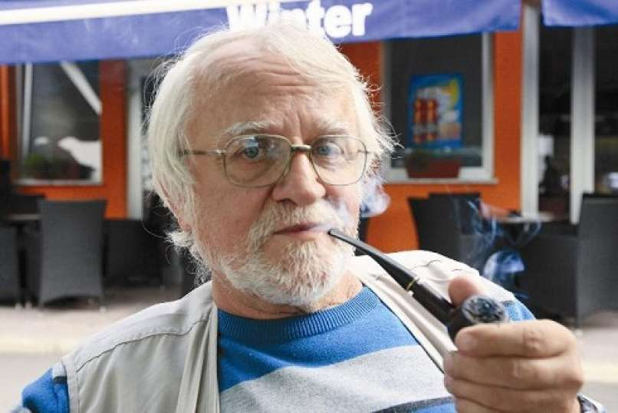
Katera je prva knjiga, ki ste jo prebrali?
Zdi se mi, da sta bili to knjigi Kozliček Rdečegobček nekega Francoza in Beli bratec naše avtorice Marije Jezernik, ki je danes popolnoma neznana. Ko beli kos, ki ga vsi preganjajo, ker je drugačen od drugih (bel), umre, sem jokal tri dni. Najbrž zaradi tega drugačnega kosa danes volim Levico.

Kakšne ocene ste dobivali za šolske spise?
Edine dobre ocene v šoli sem dobival pri slovenščini, pri vseh drugih sem bil cvekar.

Opišite trenutek, ko ste spoznali, da boste pisatelj.
Trenutka se ne morem spomniti, ker je premajhen, vem pa, da sem si po branju Seliškarjeve Posadke brez ladje želel napisati podobno knjigo. Nekako pri dvanajstih letih. O poklicu se mi takrat še ni sanjalo. Pozneje sem bil novinar in sem hotel biti pisatelj, potem sem postal pisatelj in bil tudi novinar. Idiotsko sem mislil, da bi bil nekaj med Cankarjem in Hemingwayem. Blaž Ogorevc mi je rekel, da sem »Hamendeggs«.

Imate kakšne ustvarjalne rituale?
Imam. Vključim računalnik, prižgem si pipo, odprem piksno piva in odidem čim dlje stran.

Imate, ko pišete, več težav z začetki ali konci?
Težaven je začetek (glej zgoraj) – začetek ene knjige zdaj traja že deset let in s pivom in pipo še zdaj nisem prišel nazaj k računalniku. Konec bo hiter in spontan. Če bo kdaj prišlo do tja.

Katere knjige nikoli niste mogli prebrati do konca?
Več jih je, v zadnjem času je bila to knjiga z naslovom Kruzo, nekega Nemca, na kateri zadaj piše, da bo mogoče najpomembnejši roman tega stoletja; prišel sem nekje do treh četrtin in ugotovil, da sem izgubil veliko časa, ko bi lahko počel kaj bolj pametnega kot bral to nesmiselno zmedo.

Kako izberete imena svojim likom?
Včasih skrijem v ime skrit pomen, ponavadi pa vzamem ime kar iz kakšne druge knjige ali kakšnega seznama nagrajencev križanke, samo da mi zanimivo zveni.

Knjiga, ki vas je spravila v jok?
Kot sem že rekel, Beli bratec, ko sem bil majhen, pozneje pa mogoče Pomorščaki Victorja Hugoja. In Gluhota Jožeta Hudečka. To seveda ni jok, ampak katarza.

Kolikokrat so vam zavrnili rokopis in s kakšnimi utemeljitvami?
Prej nikoli, zdaj, po zadnji nagradi desetnica, ko sem dobil honorar po letu in pol, finančni del nagrade so po dvanajstih letih prav pri meni ukinili, potem so mi odrekli še štipendijo, no, potem so mi knjigo, ki sem jo predlagal, zavrnile štiri založbe. Rekli so, da finančno ne bi zvozili. Mislim, da sem po tem kar zaprl štacuno.

Katere literarne junake bi radi spoznali v živo?
S tistimi iz Ulice ribjih konzerv bi se prav rad družil.

Najbolj zanimiv odziv bralcev na vaše knjige?
Eden je z mojo knjigo v roki umrl, in to v Ameriki. To je bil močan odziv!

V kakšnem odnosu ste s knjižnicami? Večkrat plačate zamudnino?
V knjižnici si za oba sposoja knjige moja žena in mislim, da ne plačuje zamudnin.

Kakšno knjigo bi radi napisali, pa vam ne uspe?
Tisto, ki sem jo začel pred desetimi leti in odšel od nje s pipo v ustih in piksno piva v roki in me še ni nazaj.

- Kje in kdaj je bilo besedilo objavljeno? ______________________
- Dopolni!
Besedilo je ___________, ki ga vodi ________________, na vprašanja pa odgovarja pisatelj __________________.
- Obkroži pravilne trditve.
Izhodiščno besedilo je
- zasebno i) strokovno
- publicistično j) tematski intervju
- uradovalno k) neuradno
- prepričevalni pogovor l) osebnostni intervju
- javno m) subjektivno
- umetnostno n) poezija
- neumetnostno o) raziskovalni pogovor
- objektivno l) uradno

- Naštej vsaj tri knjige, ki jih je napisal pisatelj iz izhodiščnega besedila. _________________________
V katerem delu besedila si našel/-a ta podatek? __________________
- V spodnji razpredelnici označi, ali trditev drži ali ne drži.
 | DRŽI | NE DRŽI
Mate Dolenc ni nikoli prejel nagrade desetnica.
Med knjigami, ki so se ga najbolj dotaknile, je knjiga Beli kos Marije Jezernik.
Mate Dolenc se je najprej preživljal kot novinar.
Pisatelj ima največ težav pri pisanju zaključkov svojih knjig.

- Zakaj pisatelj nikoli ne plača zamudnine v knjižnici?

- Na kakšen način avtor najde imena za like v svojih knjigah?

- Izhodiščno besedilo ima zanimiv naslov. Prepiši vprašanje, na katerega se nanaša odgovor, iz katerega je povzet naslov.

- Pri katerem predmetu je imel pisatelj kot učenec najboljše ocene?

- a) V spodaj izpisanem delu povedi utemelji rabo velike začetnice.
Več jih je, v zadnjem času je bila to knjiga z naslovom Kruzo, nekega Nemca,/…/

b) Kateri jezik je materni jezik nekega Nemca in v katero jezikovno družino spada?

c) V katero jezikovno družino in podskupino pa uvrščamo slovenščino?

- V besedilu se pojavi kar nekaj slogovno zaznamovanih besed in (stalnih) besednih zvez. Izpiši jih ter jim določi knjižno sopomenko oz. pomen.

